# Lý thuyết Bài 1: Khái quát về trao đổi chất và chuyển hóa năng lượng ở sinh vật

**Lý thuyết Sinh học 11 Bài 1: Khái quát về trao đổi chất và chuyển hóa năng lượng ở sinh vật**  
**A. Lý thuyết Sinh học 11 Bài 1: Khái quát về trao đổi chất và chuyển hóa năng lượng ở sinh vật**  
  
  
**1. Vai trò của trao đổi chất và chuyển hóa năng lượng đối với sinh vật**  
Cung cấp cho quá trình tạo chất sống của cơ thể, hình thành tế bào, cơ quan, cơ thể  
Tích lũy và giải phóng năng lượng phục vụ cho các hoạt động sống  
Thải các chất độc, cặn bã dư thừa ra khỏi cơ thể  
**2. Các dấu hiệu đặc trưng của quá trình trao đổi chất và chuyển hóa năng lượng ở sinh vật là gì?**  
Tiếp nhận các chất từ môi trường và vận chuyển các chất  
Biến đổi các chất kèm theo chuyển hóa năng lượng ở tế bào  
Thải các chất vào môi trường  
Điều hòa  
**3. Các giai đoạn chuyển hóa năng lượng trong sinh giới là gì?**  
Giai đoạn tổng hợp  
Giai đoạn phân giải  
Huy động năng lượng  
**4. Mối quan hệ giữa trao đổi chất và chuyển hóa năng lượng ở cấp tế bào và cơ thể như thế nào?**  
 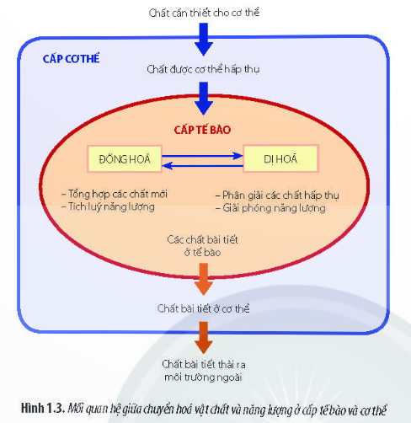  
**5. Các phương thức trao đổi và chuyển hóa năng lượng là gì?**  
Tự dưỡng:  
- Quang tự dưỡng: là phương thức sinh vật sử dụng chất vô cơ, nước, CO2 và năng lượng ánh sáng để tổng hợp chất hữu cơ và tích lũy năng lượng.  
- Hóa tự dưỡng: là hình thức sinh vật sử dụng nguồn cacbon là chủ yếu để tổng hợp nên các chất vô cơ và tích lũy năng lượng.  
Dị dưỡng: là phương thức sinh vật lấy chất hữu cơ trực tiếp từ sinh vật tự dưỡng hoặc động vật khác để tích lũy và sử dụng cho mọi hoạt động sống.  
**Sơ đồ tư duy Khái quát về trao đổi chất và chuyển hóa năng lượng ở sinh vật**  
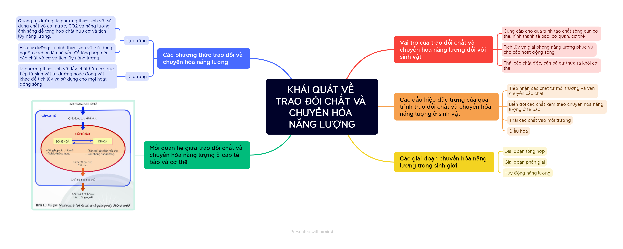  
  
  
**B. Bài tập trắc nghiệm Sinh học 11 Bài 1: Khái quát về trao đổi chất và chuyển hóa năng lượng ở sinh vật**  
**Câu 1:** “Lipid trong thức ăn cung cấp nguyên liệu cho việc xây dựng màng tế bào”. Đây là ví dụ về vai trò nào của quá trình trao đổi chất và chuyển hóa năng lượng?  
**A.** Vai trò cung cấp nguyên vật liệu để xây dựng cơ thể.  
**B.** Vai trò bài tiết các chất thải ra ngoài môi trường.  
**C.** Vai trò cung cấp năng lượng cho các hoạt động sống của sinh vật.  
**D.** Vai trò cung cấp chất hóa học cần thiết để cơ thể sinh trưởng và phát triển.  
**Hiển thị đáp án**  
  
**Đáp án đúng là: A**  
“Lipid trong thức ăn cung cấp nguyên liệu cho việc xây dựng màng tế bào”. Đây là ví dụ về vai trò cung cấp nguyên vật liệu để xây dựng cơ thể của quá trình trao đổi chất và chuyển hóa năng lượng.  
  
  
**Câu 2:** Cho các đặc điểm sau:  
  
  
  
  
a) Thu nhận các chất từ môi trường và vận chuyển các chất trong cơ thể.  
b) Điều hoà.  
c) Thải các chất ra môi trường.  
d) Dẫn truyền thông tin.  
  
  
e) Cảm ứng.  
f) Biến đổi các chất và chuyển hoá năng lượng.  
g) Vận động.  
  
  
  
  
Số dấu hiệu đặc trưng của trao đổi chất và chuyển hoá năng lượng ở sinh vật là:  
**A.** 4.  
**B.** 5.  
**C.** 6.  
**D.** 7.  
**Hiển thị đáp án**  
  
**Đáp án đúng là: B**  
Các dấu hiệu đặc trưng của trao đổi chất và chuyển hoá năng lượng ở sinh vật gồm: thu nhận các chất từ môi trường và vận chuyển các chất trong cơ thể, biến đổi các chất và chuyển hoá năng lượng, bài tiết các chất ra môi trường, điều hoà.  
  
  
**Câu 3:** Quá trình chuyển hoá năng lượng trong sinh giới gồm các giai đoạn và diễn ra theo trình tự nào sau đây?  
**A.** Quang hợp → Hô hấp → Tổng hợp ATP.  
**B.** Quang hợp → Hô hấp → Huy động năng lượng.  
**C.** Tổng hợp → Phân giải → Huy động năng lượng.  
**D.** Hô hấp → Giải phóng năng lượng → Huy động năng lượng.  
**Hiển thị đáp án**  
  
**Đáp án đúng là: C**  
Quá trình chuyển hoá năng lượng trong sinh giới gồm các giai đoạn theo trình tự là: Tổng hợp → Phân giải → Huy động năng lượng.  
  
  
**Câu 4:** Ví dụ nào dưới đây phản ánh đặc điểm của giai đoạn tổng hợp trong quá trình chuyển hóa năng lượng của sinh giới?  
**A.** Năng lượng được tích lũy trong ATP sử dụng cho hoạt động cảm ứng.  
**B.** Carbohydrate được phân giải thành hợp chất đơn giản như glucose.  
**C.** Thực vật quang hợp để chuyển hóa quang năng thành hóa năng chứa trong các liên kết hóa học của các hợp chất hữu cơ.  
**D.** Động vật sử dụng năng lượng ánh sáng mặt trời để tổng hợp chất hữu cơ.  
**Hiển thị đáp án**  
  
**Đáp án đúng là: C**  
A – Ví dụ về giai đoạn huy động năng lượng.  
B – Ví dụ về giai đoạn phân giải.  
D – Sai. Động vật không có khả năng nhận lượng trực tiếp từ ánh sáng mặt trời để tổng hợp chất hữu cơ, chúng lấy năng lượng sẵn có trong thức ăn.  
  
  
**Câu 5:** Năng lượng tích lũy trong ATP được cung cấp cho các quá trình sinh lí của cơ thể thuộc giai đoạn nào?  
**A.** Giai đoạn tổng hợp.  
**B.** Giai đoạn phân giải.  
**C.** Giai đoạn chuyển hóa.  
**D.** Giai đoạn huy động năng lượng.   
**Hiển thị đáp án**  
  
**Đáp án đúng là: D**  
Trong giai đoạn huy động năng lượng, năng lượng tích lũy trong ATP được huy động tham gia vào các quá trình sinh lí như trao đổi chất, vận động, cảm ứng, sinh trưởng, phát triển, sinh sản,… của cơ thể.  
  
  
**Câu 6:** Thứ tự nào sau đây thể hiện đúng dòng năng lượng trong quá trình chuyển hoá năng lượng ở sinh giới?  
**A.** Năng lượng hoá học → Năng lượng ánh sáng → ATP → Các hoạt động sống.  
**B.** Năng lượng hóa học → ATP → Năng lượng ánh sáng → Các hoạt động sống.  
**C.** ATP → Năng lượng ánh sáng → Năng lượng hoá học → Các hoạt động sống.  
**D.** Năng lượng ánh sáng → Năng lượng hoá học → ATP → Các hoạt động sống.  
**Hiển thị đáp án**  
  
**Đáp án đúng là: D**  
Dòng năng lượng trong quá trình chuyển hoá năng lượng ở sinh giới: Năng lượng ánh sáng → Năng lượng hoá học (tích luỹ trong các chất hữu cơ) → ATP → Các hoạt động sống.  
  
  
**Câu 7:** Lượng lớn năng lượng tạo ra từ quá trình chuyển hóa vật chất và năng lượng trong sinh giới được  
**A.** các sinh vật dự trữ.  
**B.** sử dụng cho các hoạt động sống của sinh giới.  
**C.** giải phóng trở lại môi trường dưới dạng nhiệt.  
**D.** giải phóng vào môi trường dưới dạng ATP.   
**Hiển thị đáp án**  
  
**Đáp án đúng là: C**  
Từ quá trình chuyển chuyển hóa vật chất và năng lượng trong sinh giới, một phần năng lượng được các sinh vật dự trữ, một phần sử dụng cho các hoạt động sống và lượng lớn được giải phóng trở lại môi trường dưới dạng nhiệt.  
  
  
**Câu 8:** Phát biểu nào **sai** khi nói về mối quan hệ giữa trao đổi chất và chuyển hóa năng lượng ở cấp độ tế bào và cơ thể?  
**A.** Cơ thể lấy các chất cần thiết từ môi trường cung cấp cho tế bào.  
**B.** Tế bào tiến hành đồng hóa và dị hóa, tạo ra các chất bài tiết; sau đó cơ quan bài tiết sẽ thải ra ngoài môi trường.  
**C.** Tế bào đồng hóa tổng hợp nên chất hữu cơ xây dựng cơ thể và dự trữ năng lượng.  
**D.** Trao đổi chất ở cấp độ cơ thể hoạt động độc lập với trao đổi chất ở cấp độ tế bào.  
**Hiển thị đáp án**  
  
**Đáp án đúng là: D**  
D – Sai. Trao đổi chất và chuyển hóa năng lượng ở cấp độ tế bào và cơ thể có mối liên hệ tác động qua lại, hỗ trợ lẫn nhau.  
  
  
**Câu 9:** Quá trình dị hóa ở cấp độ tế bào có đặc điểm là  
**A.** tổng hợp các chất và tích lũy năng lượng.  
**B.** tổng hợp các chất và giải phóng năng lượng.  
**C.** phân giải các chất và tích lũy năng lượng.  
**D.** phân giải các chất và giải phóng năng lượng.  
**Hiển thị đáp án**  
  
**Đáp án đúng là: D**  
Quá trình dị hóa ở cấp độ tế bào có đặc điểm là phân giải các chất và giải phóng năng lượng.  
  
  
**Câu 10:** Sinh vật có thể tiến hành trao đổi chất và chuyển hoá năng lượng theo bao nhiêu phương thức sau đây?  
  
  
  
  
(1) Quang dị dưỡng  
(2) Hoá tự dưỡng  
(3) Quang tự dưỡng  
(4) Hoá dị dưỡng  
  
  
(5) Oxi hoá khử  
(6) Đồng hoá  
(7) Dị hoá  
   
  
  
  
  
**A.** 3.  
**B.** 4.  
**C.** 5.  
**D.** 6.  
**Hiển thị đáp án**  
  
**Đáp án đúng là: B**  
Sinh vật có thể tiến hành trao đổi chất và chuyển hoá năng lượng theo 4 phương thức là: Quang dị dưỡng; hoá tự dưỡng; quang tự dưỡng; hoá dị dưỡng.  
  
  
**Câu 11:** Nhóm sinh vật nào sau đây gồm toàn các sinh vật dị dưỡng?  
**A.** San hô, vi khuẩn lam, giun đất.  
**B.** Nấm sò, châu chấu, giun đất.  
**C.** Nấm mốc, trùng roi xanh, cây bắt ruồi.  
**D.** San hô, nấm rơm, dương xỉ.  
**Hiển thị đáp án**  
  
**Đáp án đúng là: B**  
A. Sai. Vi khuẩn lam là sinh vật tự dưỡng.  
B. Đúng. Nấm sò, châu chấu, giun đất đều là các sinh vật dị dưỡng.  
C. Sai. Trùng roi xanh có khả năng tự dưỡng.  
D. Sai. Dương xỉ là sinh vật tự dưỡng.  
  
  
**Câu 12:** Có bao nhiêu vai trò dưới đây là vai trò của sinh vật tự dưỡng trong sinh giới?  
(1) Tạo ra chất hữu cơ cung cấp cho sinh vật dị dưỡng.  
(2) Là mắt xích quan trọng trong chuỗi và lưới thức ăn của hệ sinh thái.  
(3) Cung cấp O2, đảm bảo cho hoạt động sống của hầu hết sinh vật.  
(4) Điều hòa khí hậu.  
(5) Cung cấp thức ăn cho toàn bộ sinh giới.  
**A.** 2.  
**B.** 3.  
**C.** 4.  
**D.** 5.  
**Hiển thị đáp án**  
  
**Đáp án đúng là: C**  
Vai trò của sinh vật tự dưỡng trong sinh giới: (1), (2), (3), (4).  
→ (5) sai, sinh vật tự dưỡng không cung cấp thức ăn cho toàn bộ sinh giới.  
  
  
**Câu 13:** Sử dụng nguồn năng lượng và nguồn carbon là chất hữu cơ là đặc điểm của sinh vật  
**A.** hóa dị dưỡng.  
**B.** quang dị dưỡng.  
**C.** quang tự dưỡng.  
**D.** hóa tự dưỡng.  
**Hiển thị đáp án**  
  
**Đáp án đúng là: A**  
Sử dụng nguồn năng lượng và nguồn carbon là chất hữu cơ là đặc điểm của sinh vật hóa dị dưỡng.  
  
  
**Câu 14:** Vào mùa hè, người ta sử dụng các thực phẩm  
**A.** ít năng lượng, tươi mát, giàu vitamin, để giúp cơ thể giải nhiệt.  
**B.** giàu năng lượng, để giúp cơ thể chống rét.  
**C.** giàu đường và muối, giúp cơ thể có nhiều năng lượng.  
**D.** cay và nóng, giúp cơ thể duy trì thân nhiệt ổn định.  
**Hiển thị đáp án**  
  
**Đáp án đúng là: A**  
Vào mùa hè, người ta thường ăn các thực phẩm tươi mát, ít năng lượng, giàu vitamin (rau, quả,...) để giúp cơ thể giải nhiệt.  
  
  
**Câu 15:** Người ta thường trồng nhiều cây xanh ở các công viên, khu dân cư vì các lí do nào sau đây?  
(1) Cây xanh đem lại lợi nhuận kinh tế cao cho các khu vực này.  
(2) Cây xanh góp phần điều hòa khí hậu, giảm hiệu ứng nhà kính; bảo vệ môi trường.  
(3) Cây xanh còn góp phần làm giảm nhiệt độ môi trường  
(4) Tán lá cây rộng có khả năng chắn bụi, góp phần tạo ra bầu không khí trong lành.  
**A.** 1.  
**B.** 2.  
**C.** 3.  
**D.** 4.  
**Hiển thị đáp án**  
  
**Đáp án đúng là: C**  
Người ta thường trồng nhiều cây xanh ở các công viên, khu dân cư,… vì:  
- Cây xanh góp phần điều hòa khí hậu, giảm hiệu ứng nhà kính; bảo vệ môi trường.  
- Cây xanh còn góp phần làm giảm nhiệt độ môi trường thông qua quá trình thoát hơi nước, điều hòa không khí.  
- Tán lá cây rộng có khả năng chắn bụi, góp phần tạo ra bầu không khí trong lành.   
  
  
**Xem thêm lý thuyết Sinh học 11 Chân trời sáng tạo hay, chi tiết khác:**  
Lý thuyết Bài 2: Trao đổi nước và khoáng ở thực vật  
Lý thuyết Bài 4: Quang hợp ở thực vật  
Lý thuyết Bài 6: Hô hấp ở thực vật  
Lý thuyết Bài 8: Dinh dưỡng và tiêu hóa ở động vật  
Lý thuyết Bài 9: Hô hấp ở động vật